附件

海口市内乘车路线说明

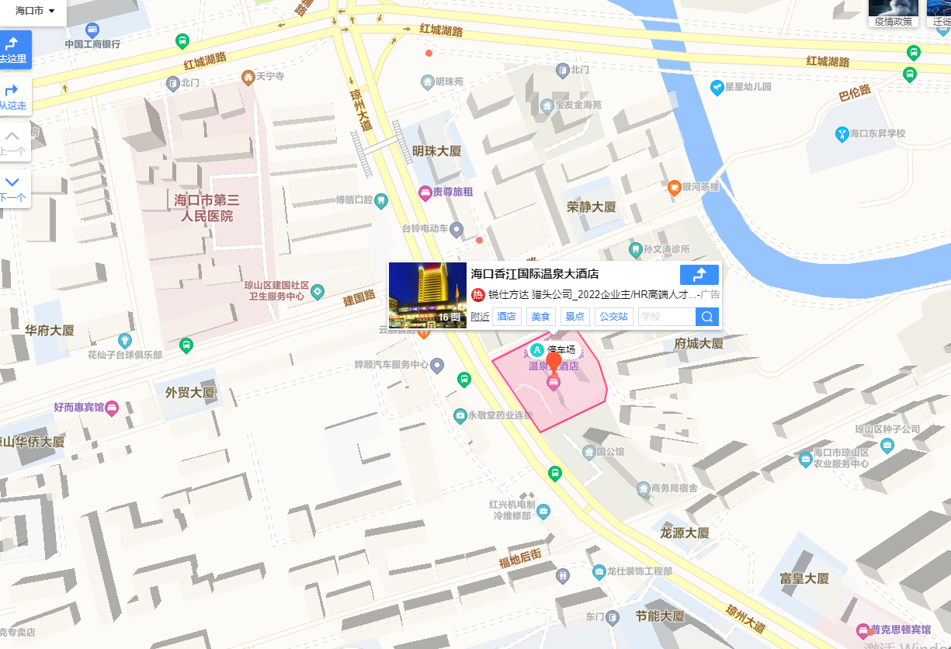

交通线路：

1、美兰国际机场：距离16公里左右，打车大概20分钟，价格50元左右;机场大巴30分钟到五公祠公交站下车，步行300米到达酒店；41路公交车，到琼山自来水公司公交站下车，步行30米到达酒店。

2、火车站：距离27公里左右，打车大概50分钟，价格80元左右。37路快线公交车，到五公祠公交站下车，步行300米到达酒店。

3、高铁站：距离4公里左右，打车大概12分钟，价格18元左右。38路公交车，到五公祠站下车，步行300米到达酒店。